Спорт - игра! Физкульт-УРА!
группа №8 "Бабочки"2017
Спорт, ребята, очень нужен,
Мы со спортом очень дружим.
Спорт – помощник!
Спорт – здоровье!
Спорт – игра!
Физкульт – ура!
Спорт – это не что иное, как движение, целенаправленное, положительное и очень нужное. В процессе выполнения различных физических упражнений от мускулатуры к мозгу отправляются миллионы нервных импульсов, они приводят всю нервную систему в повышенное деятельное состояние, это вызывает активизацию работы внутренних органов, увеличивает работоспособность человека, дарит прилив сил и бодрости.
Задачи дошкольного учреждения для сохранения и укрепления здоровья детей в течение года:
- Развивать интерес к спортивным играм-соревнованиям;
- Развивать ловкость, меткость, быстроту;
- Учить играть в команде, действовать сообща, по сигналу;
- Воспитывать здоровый дух соперничества:
- Воспитывать чувства коллективизма и взаимопомощи.
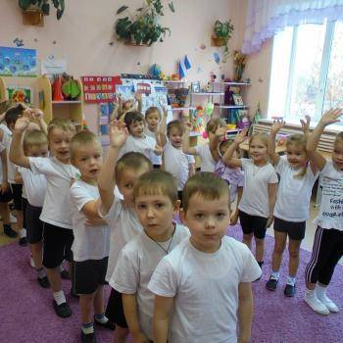
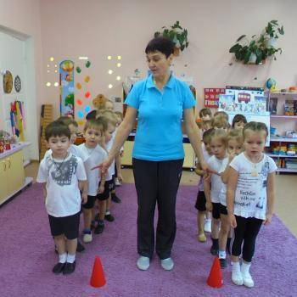
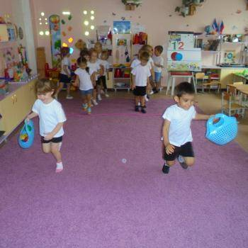
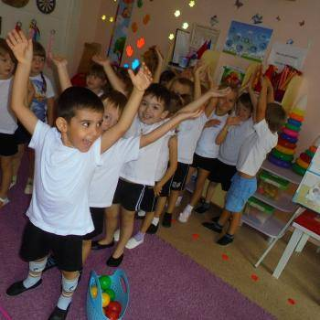
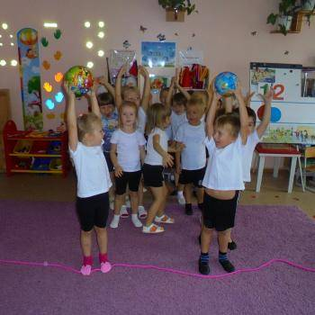
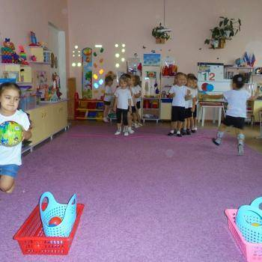
Повторяем с детьми правила игр-эстафет:
- Играем честно и сообща.
- Играем не ради корысти, а ради удовольствия.
- Если выиграл – радуйся, если проиграл – не расстраивайся.
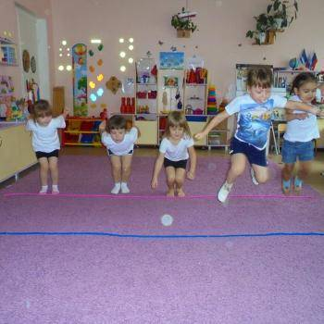
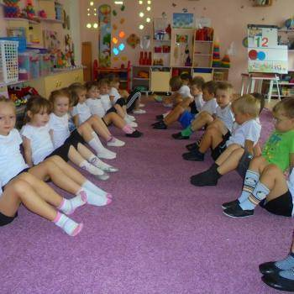
Спортивные занятия очень полезны для человеческого организма, еще бы, ведь движение – это жизнь!
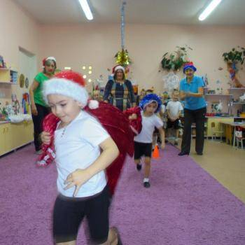
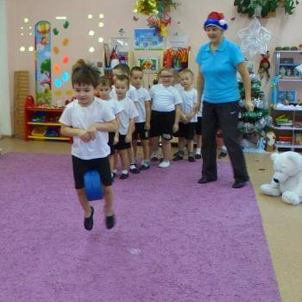
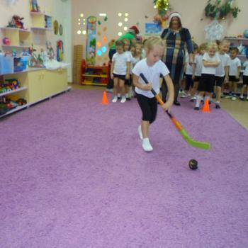
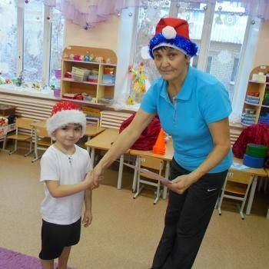
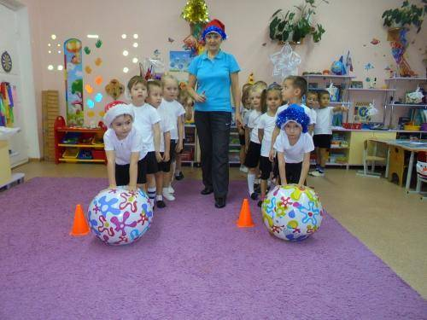
Спорт дает больше эффекта, когда ребенок им занимается с радостью и счастьем.

